La Pirogue de Moussa Touré (2013) –
- Présenter le film
- Voir minutes 4 :34 à 12 :37
Citations : De son film, il dit : « Pour moi, un film est un film, dit-il. Et même si au Sénégal les documentaires sont moins cotés que les fictions, à mes yeux le fossé n’existe pas, et je me nourris d’un genre pour aller vers l’autre. » et «Il y a plusieurs Sénégalais qui sont partis ainsi en pirogue dans l’espoir de changer de vie. Certains estiment leur nombre à 1200, à 2000, mais en Afrique on dit : il y en a beaucoup, car allez compter ceux qui sont disparus… »
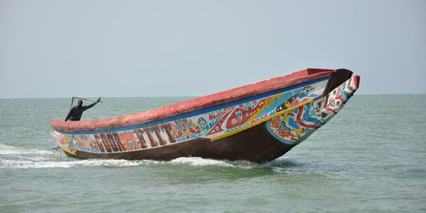
Synopsis : La scène se passe dans un village de pêcheurs dans la grande banlieue de Dakar, d'où partent de nombreuses pirogues.
Le début du film montre donc deux lutteurs dans un stade devant public. Un vrai segment documentaire. « La lutte, c’est notre sport national, précise Moussa Touré, et il est très animiste. Car on a beau être majoritairement musulmans, l’animisme demeure le fondement de notre culture, avec des rituels omniprésents. Ces liquides jetés sur le corps des pugilistes, j’ignore ce qu’ils contiennent, mais ceux qui les leur lancent le savent. Moi-même, en tant que Touré, je partage d’autres savoirs. »
Au terme d'une traversée souvent meurtrière, Les pirogues vont rejoindre les îles Canaries en territoire espagnol.
Dans ce film, Baye Laye est capitaine d'une pirogue de pêche, il connaît la mer. Il ne veut pas partir, mais il n'a pas le choix. Il devra conduire un groupe d’hommes et de femmes en Espagne.

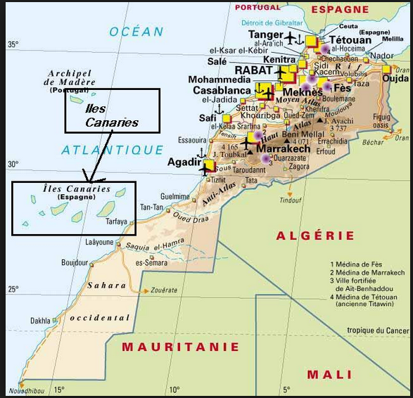

Origine du film : Un film inspiré d’histoires vraies : M. Touré : «Au Sénégal, chaque famille compte au moins un de ses membres qui s'est embarqué dans une pirogue pour tenter sa chance en Europe, dit-il. La moitié de la population a moins de 20 ans et il n'y a aucune perspective d'avenir pour elle. Un jour, j'ai découvert que mon mécanicien, qui est un tout jeune homme, avait lui aussi tenté l'aventure. Il était monté à bord d'une pirogue, mais avait été reconduit au pays deux mois plus tard… J'ai noté des éléments de son récit qui, par la suite, m'ont inspiré pour le film.»
Article de jeune Afrique
n.1


n.2


n.3
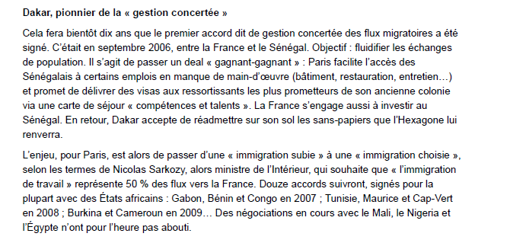

n.4
